淡江時報 第 1079 期
大傳系校友胡士恩談雜誌教我的事
學生大代誌
【記者麥麗雯淡水校園報導】「不只是企劃，更喜歡執行和編輯的當下。」12月12日晚間在B713由學生會舉辦的「編輯思考學——那些雜誌工作教我的事」講座，邀請了The Big Issue大誌雜誌主編胡士恩來校演講，約100人到場汲取關於雜誌企劃的知識。

胡士恩畢業於本校大傳系，曾擔任學學文創學務企劃、欣傳媒社群編輯、食尚玩家雜誌採訪編輯和Shopping Design資深採訪編輯，講座中分享了在雜誌界的心路歷程，她認為雜誌是轉譯時代訊息的一種方式，必須以深入淺出的方式打動人心。胡士恩從不同的角度分析編輯的工作與思考方式，包括概念提案、組織架構、聯繫執行，以及最重要的編輯製作。她以Shopping Design和大誌的企劃作例子，指出一個主題可以有多種完全不同的切入點，一切都與生活上的細節息息相關。最後她分析了企劃的發想和執行過程中的實況，強調不是去尋找企劃，而是找到自己喜歡的書，累積觀點，產生屬於自己的想法。

參與講座的中文三林佳穎分享，「對於編輯及採訪方面有更多面向的認識，以及如何從無到有企劃出一個專題，讓我對於雜誌編輯有更新的想像。」
2018/12/17

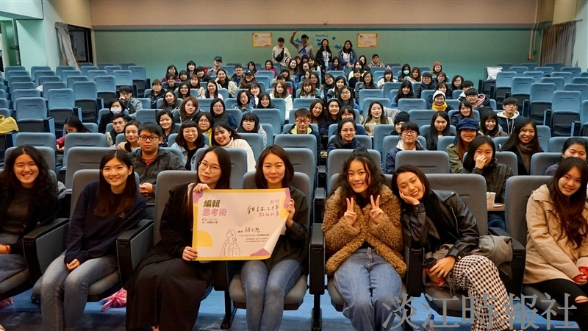
12月12日晚間在B713由學生會舉辦的「編輯思考學——那些雜誌工作教我的事」講座，邀請了The Big Issue大誌雜誌主編胡士恩來校演講，約100人到場汲取關於雜誌企劃的知識。（攝影／麥麗雯）

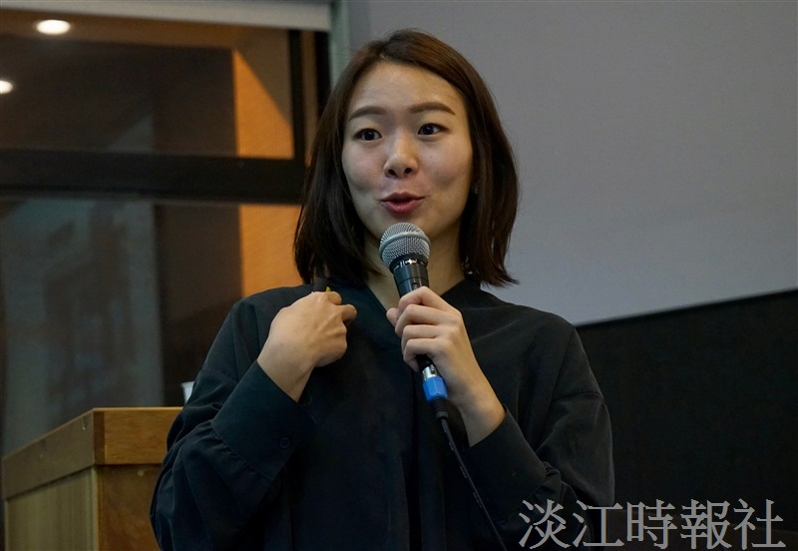
12月12日晚間在B713由學生會舉辦的「編輯思考學——那些雜誌工作教我的事」講座，邀請了The Big Issue大誌雜誌主編胡士恩來校演講，約100人到場汲取關於雜誌企劃的知識。（攝影／麥麗雯）

